LAPORAN KINERJA
DINAS TENAGA KERJA DAN TRANSMIGRASI
TAHUN 2016

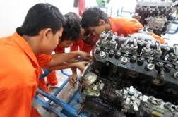
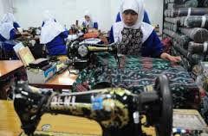

DINAS TENAGA KERJA DAN TRANSMIGRASI
PROVINSI KEPULAUAN BANGKA BELITUNG
Jl. Pulau Pongok Kel. Air Itam Kec. Bukit Intam Pangkalpinang
Telp. (0717) 439364 Fax (0717) 439361

